中美之间，最根本的差距究竟在哪里？
来源：新经济智库
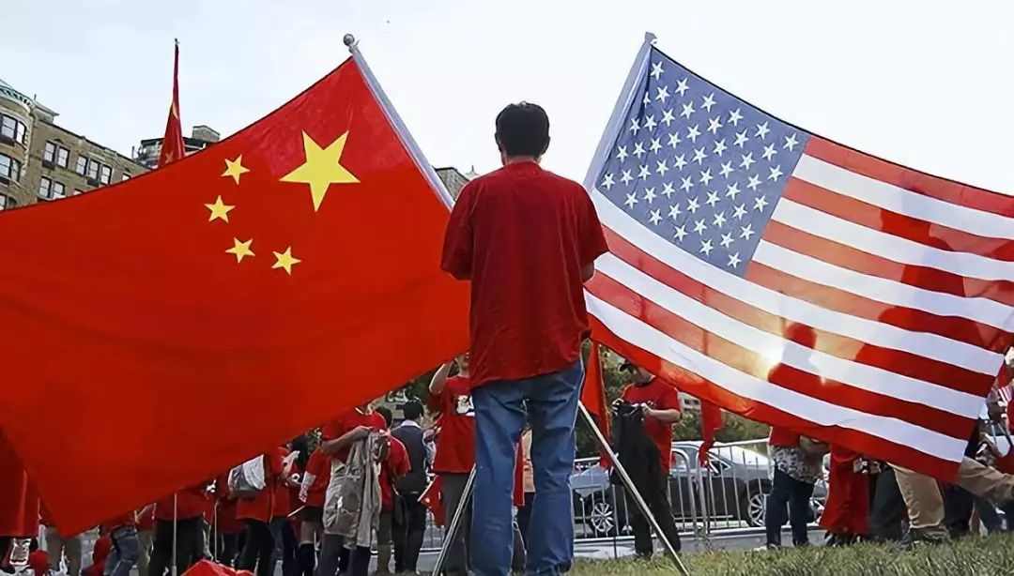
作者：吴国盛，清华大学科学史系主任
这么多年来，美国科技实力为何能引领全球？中美之间，最根本的差距在哪里？
是什么阻碍了中国的科技创新？政府、教育、科学界以及全社会需要做出哪些改变？
以下是清华大学科学史系主任吴国盛教授的观点，在当下的大转折时期，他的看法犀利而又警醒。
一、中美之间真正的差距是什么？
对于中美两国的科技实力，我认为国人应该要有一个清醒的认识。
现代科学的发展，是一个立体架构，包含着三方面：
1. 基础研究。
2. 应用研究。
3. 面向市场的开发研究。
一个国家的综合科技实力，也是由这三个方面所决定的。但凡有一项存在短板，那么它的科技实力就是偏颇的。
二十世纪三个伟大的发现，无线电、计算机和互联网为什么都出现在美国，一个重要原因就是它的基础、应用以及开发研究都非常强大。

尤其值得一提的是，在基础研究方面，美国一直保持着高度关注并不惜重金投入。
二战后，美国创办了国家科学基金会（NFS），为其基础研究提供了源源不断的资金支持。
为什么美国这么重视基础研究？因为基础研究决定了它在原创科学研究领域的发展水平，决定了它能诞生多少原始创新，当“原始创新”不断滚雪球壮大，后面的应用和开发研究也会随之壮大。
如此一来，美国的科技实力自然会日益增长。
而中国的短板，恰恰就在于对基础研究和基础学科缺乏正确的认识。
我们的文化中，缺少对科学、真理和创造的支持。
整个近代史和现代化转型中，我们所强调的科学，很少单纯地是为了追求真理、展现个人创造力、好奇宇宙的奥秘，大部分强调的是为了救国救民、为了振兴中华、为了一些文化诉求。
这就导致我们更多的会从一种功利角度、实用角度来看待科学。
在一些人看来，你搞科学，要么像陈景润一样为国争光，要么像钱学森一样保家卫国，要么像袁隆平一样解决吃饭，什么效果都没有，那还能叫科学？
所以，我们的科技创新，从骨子里就包含着“应用性目的”。
这几年科技领域的创新，尤其如此：像国家看准的，以国家财力为支撑的，集中力量办起来的工程，它们的发展都是比较明显的，比如我们的高铁、航空航天。
但如果缺少了基础研究的部分，我们更多的还是偏向于一些追赶型的科技创新，也就是在别人已有的技术基础之上做一些局部突破，反正目标在那，不惜代价，举国之力，大概怎么都能取得一些成绩。
可真正的原始创新是需要想象力的，基础研究薄弱，我们的原创能力就始终上不来，就好比别人是从头做起，而你只能拿过来做一些局部上的改进，但这是暂时的、是不可持续的。
当然，在国家一开始的阶段，我们需要这种模仿、这种迭代，需要这种“从1到100”的创新。
但是今天，中国已经成为世界第二大国，我们更需要的是“从0到1”的原始创新。这才是决定一个国家竞争力的根本。
所以，我认为我们与美国的科技差距还是比较大的，唯有从根本上扭转我们对科学、对基础研究、对创造性文化的看法，才能真正缩小二者之间的科技差距。
当然，这个路途很可能道阻且长。
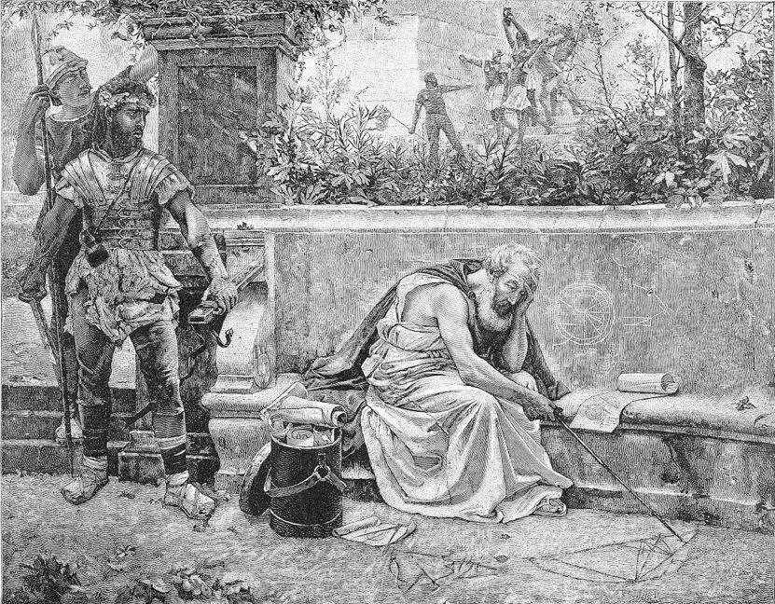
二、三个因素掣肘了中国的创新能力
从长远来看，中华民族要实现可持续发展，就必须培育起我们的科学文化。
在中国文化里，很容易把科学和技术相等同。其实这二者有本质的区别：
技术其实是一个重赏之下必有勇夫的事情。
而科学则是含有创造性的，最终是根植于人性自由的维度，没有自由发展的个性，没有自由的空间，创新和创造就是无本之木，无源之水。
这需要教育界、科学家们，以及全社会的共同努力。而其中至少存在三大问题，我觉得也必要和大家阐释清楚。
1. 教育方面
首先是教育方面，在科学文化的培养上，主要有3大症结：
1）当下的教育，与创新、创造的思维模式要求相悖
目前这种死记硬背、单纯记忆和服从型的教育方式需要加快改革，郑也夫老师有一句话我觉得讲得特别好，他说：“拉磨一年，终生无缘千里马。”
千里马必须在自由辽阔的境地中才能充分发挥自己的能力，而拉磨的那些驴、骡子从事的是比较单纯的简单劳动，现在我们的教育就有这样一种可怕的趋势，力图把孩子们都变成骡子、驴，不让他们成为千里马。
郑老师还有一个预言，他说：“凡是在中国接受过初等教育和大学教育的学生，将来都不可能成为原创性的科学家。”
尽管这个说法可能有写惊悚，但背后折射的问题，我认为是非常严重的。
我们的教育思想中如果不能极大程度地发挥少年儿童的个性，那么中国的科技创新就是没有根基的。
就像我们开玩笑说，从小到大都是让他听话，循规蹈矩，读到博士了突然让他创新，他能创新什么，又怎么去创新？
2）不能把学校当作“官场”来办
现在，我们的书记和校长中，有很多人按照官场那一套系统来办学校，这也是一个大问题。
学校应该和文化机构一样，有一套自己的运作逻辑，但我们现在的情况是把文化机构当“官场”来办，比如校长一般都会有任期，但校长为什么要有任期的限制呢？
校长是一个特有的文化职业，一个好校长可以干一辈子，这样他才能更好的把教育理念持续地贯彻在学校的经营建设之中。
如果把校长当作厅级干部、部级干部，像训练官员一样不断地让他调岗、轮岗，学校怎么可能办得好，办得再好也不过就是一个进行流水线生产的工厂。
3）教师的思想不够开放、明朗
说实话，教育思想的转变还是比较难的。我们现在的教师队伍中，有很多人就是在僵化、守旧的教育思想下培养出来的。
尽管社会上一直在呼吁，但具体执行的还是这些老师，他们如果不从自身改变，这件事就会一直很难。
现在高教领域向先进教育理念看齐做得还是不错的，但初等教育还是比较封闭，死角特别多，像最近暴露出来的体罚、儿童自杀等事件，就反映出了我们初等教育的问题，这还只是冰山一角。
2. 科学家共同体方面
科学家共同体要呼吁科学文化，现在有一个很不好的迹象，就是我们的科学家共同体内部也慢慢养成了准官僚化的配置。
比如院士成了学术资源的主要提供和接受方，成了一个巨大的利益焦点。
这其实是一个很大的问题，院士手上的钱用不完，天天想着怎么花钱，而年轻的科学家找不到钱，没有钱可用，共同体内部需要一些机制来变革。
当然，国家这几年也在做出改变，像中国自然科学基金这个机构做得就不错，它有一整套匿名评审机制和同行评价制度。
国家应鼓励这样的自我调整，而不应该不闻不问，甚至是打压，总之，科学家共同体内部要形成一个合理的资源分配机制。
3. 社会层面
社会上要对科学有正确的认识，这个认识会在某种意义上渗透在教育和科学家共同体里。
我认为社会上要有一种正确的风气，不要一窝蜂，好像重视一个科学家，某个领域的科学研究就要有重大的突破，如果科学家失败了，就觉得这个人有问题或者怎么样。
过去我们一谈创新，就强调要面向市场、面向科学前沿，而一个好的科学文化还要面向全民，要让全体公民有科学意识，要在社会上营造一种对创新的容错和鼓励氛围。
三、功利主义害了中国的创新
在当下，社会中广泛存在的功利主义，对于创新的氛围是一种极大的损伤。
从科学的根本来说，一切创造性的发现和研究本质上都是非功利的。
保持一颗超越功利之心才能进入创造的状态，不能老想着做出来有什么好处，有什么用处——因为有好处的事情都是根据既往的经验总结出来的，而创造性是要打破既往的约束，开拓出新的东西，所以功利心太重了不可能做出非常好的创造性工作。
而这一点也是中国的文化比较欠缺的一部分，我们功利文化的倾向实在太重了。
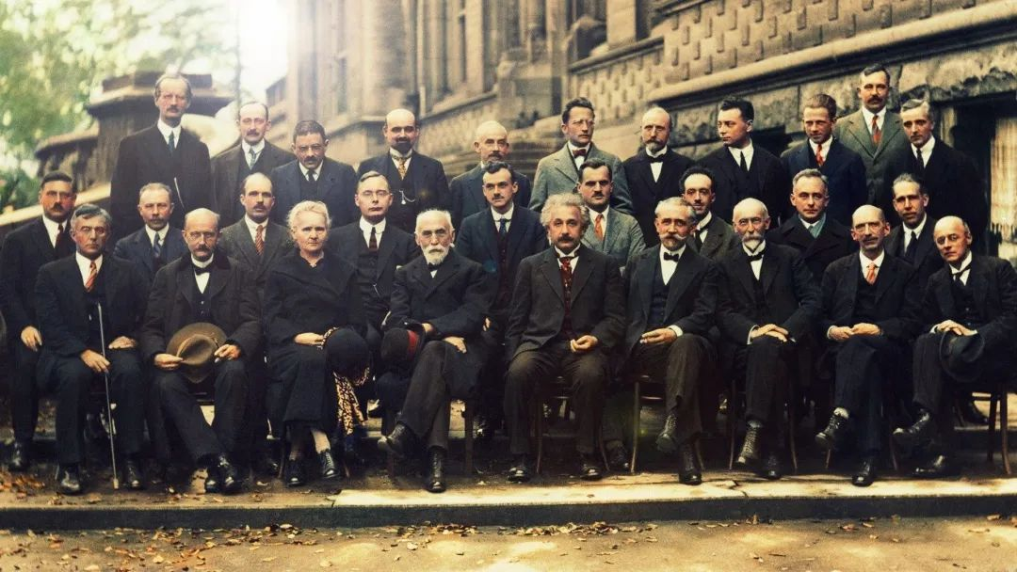
我举一个最典型的例子，学术共同体内部的荣誉头衔，其实就是人为制造的一种科学界功利系统。
一些发达国家科学的发展中也有荣誉系统的存在，但它是科学共同体自发组织起来的。
打个比方，西方评奖走的不是申报制度，没听说需要哪个诺奖得主先填写一张申请表。
而中国的奖项基本都要事先申报，是求出来的，在我看来这就是一种人格侮辱，因为申报本身就把一个科学家变成了功名利禄之徒。
而且申报往往还会造成浮夸的风气，就是自己吹自己，科技界和学术界也有很多例子，一些造假的事件不就是这么来的吗？
明知是假的也要吹，吹着吹着自己就当真了，最后造成了很恶劣的影响。
另外，我们在评奖的时候还要讲究地区平衡、行业平衡以及人际关系平衡，长此以往，你获了奖大家也不会认为你真的达到某个水平，而是归为平衡的结果。
这里面往往还存在一些诀窍，以至于有些人就专门玩起了这种奖，比如相互串通，这次你评我，下次我评你，完全起不到什么激励的作用了。
显然，对于科学界的奖励机制本身就是一个很大的问题，如果这个奖不是超功利之心颁发出来的，而是平衡出来的，不是你凭真才实学得来的，而是单位帮你跑来的，那这个奖还有什么意思，它只能代表功利意义，而非荣誉意义。
所以一有机会我就讲，我说评奖这个过程能不能不要让人申报，这一申报就变了味，我们可以让专家来提名，然后内部讨论，慢慢地让这个奖形成口碑。
像民间办的“未来科学大奖”就没有申报这一说，由同行专家提名，然后专家委员会进行评选，这样的奖才是一个巨大的荣誉。
而现实却是，明知很多国家奖是平衡出来的结果，我们在学科评估和高校排名时往往还只认国家奖，这不是进一步强化了功利的目的了吗？
你做科学不是为了追求真理，你获得荣誉也不是因为人们认识到了你的真理而向你由衷的致谢，当科学研究变成一个赚钱的生意时，民族还能有什么希望。
所以，要想真正营造出创新的氛围，就必须要在奖励机制与惩罚机制上下功夫，让吹牛造假的代价远高于他的潜在收益，把奖金和荣誉给到真正热爱科学追求真理的人手中。
当然，最根本的还是要培育起人们对真理的热爱，对宇宙奥秘的好奇，这才是驱动科技创新的源头所在。
否则，即便某些东西暂时做的还不错，但从长远和整体来看，最终还是会落后的，甚至连翻盘的机会都没有。
四、中国的创新需要全民的努力
那么，该如何破解这样一个科学文化上的功利主义的难题呢？
我认为这是一个系统的事情，好像找不到一个可以解开所有问题的关键扣子，实际上更多的是一种对全民觉醒的呼吁和呼唤。
从大的方面来看，科技创新问题其实是文化转型中的有机组成部分，近200年来，中国社会的转型是从农业社会转向工业社会，从保守转向开放，这个转型是全方位的，但它还没有完成。
而中国社会的科技创新以及科技制度的建立有赖于整体文化转型的成败，如果整体上转不过去，科技也不可能单独的就转成了，这是没有过的事情。
从小的方面来说，我们的科学家、教育界以及每个个体都可以在这场转型中，贡献出自己的一份力量。
第一，科学家必须要主动说话，有意识地出来讨论观点。
如果科学家都不说话，一些人闷声发大财，一些人愤世嫉俗，这样肯定不好，很多事情没有现成的方案，只有让科学家多发言才会形成比较平衡的态势，要鼓励科学家讲话。
第二，教育上要放开，国家应容许私立教育的大力发展。
谈到科学文化时，我始终在强调教育的重要性，教育的影响是长远的，在孩子脑神经发育的关键时期，约束他们的创造力，杀死潜在的可能性，十年二十年之后，很可能会造成整个民族智商和创造力的退化。
目前来看，我们的公立教育机构比较庞大、惯性很大，也难以轻易转向，这是一个较大的问题。
我们可以把公立教育放在基本部分，让大家都能够接受九年义务教育，然后大力发展私立教育，以此来推动教育思想的转变，如果教育不放开，我们长远的科学创新文化将会受到巨大的伤害。
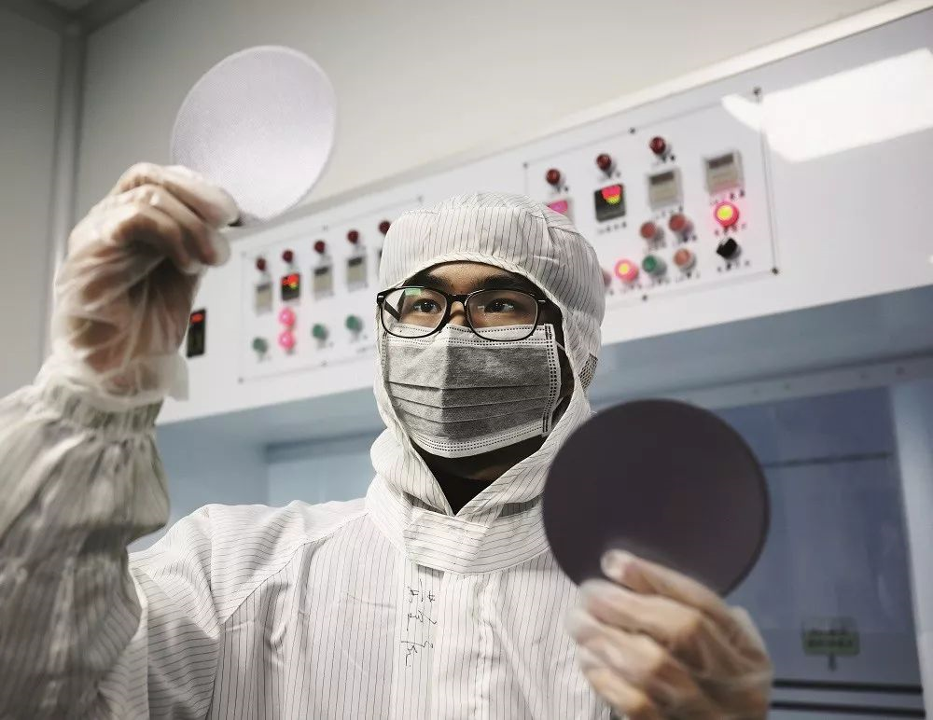
第三，无论你的社会身份是什么，身为一个中国人，必须要充分理解现代竞争的实质是什么，究竟又意味着什么。
有一个事实需要讲清楚，中国的现代化进程是被迫的，不是我们自身文化发展的结果，而是被西方文明裹挟进来的，所以有些事情会让我们感觉很别扭。
但我们要理解这个别扭，清醒地认识到这个别扭里有哪些东西是我们能够接受的，哪些东西虽然是我们内心不愿意接受却不得不接受的，哪些东西是我们不能接受的，或者是应该加以避免的，这个事情是很重要的。
在这样一个大转折时期，如果没有一个对世界大局、人类文明大局以及中西文化大局的清醒思考和正确认知，就很可能迷失在剧烈转型和变革之中。
我想，这也是我们今天谈论科学文化的意义所在。
来源：哲学之路

